МИНИСТЕРСТВО ОБРАЗОВАНИЯ РЕСПУБЛИКИ БЕЛАРУСЬ

БЕЛОРУССКИЙ ГОСУДАРСТВЕННЫЙ УНИВЕРСИТЕТ

Факультет прикладной математики и информатики

Кафедра технологий программирования

Януш Герман, Аксютин Павел,

Исследование предметной области, пользователей и контекстов

Отчет по лабораторной работе №1

«Проектирование человеко-машинных интерфейсов» студентов 4 курса 13 группы

Преподаватель

Давидовская  Мария Ивановна

2022

# **Указать название лабораторной работы и сформулировать ее цели**

**Название**:

**Цели работы:**

1. Закрепить теоретические знания по разработке пользовательского интерфейса.  
2. Получить практические навыки по проведению этапов предварительного и высокоуровневого проектирования интерфейса пользователя. В частности, научиться формулировать задание на проектирование прототипа программной системы, включая требования для прототипа мобильного устройства, проводить исследования потребностей пользователей системы; анализировать собранные данные, формировать профили групп пользователей и выполнять синтез персонажей, разрабатывать контекстные сценарии взаимодействия и диаграммы бизнес-процессов.

**Выполнение лабораторной работы No1 состоит из следующих этапов:**1. Сформулировать задание на проектирование прототипа программной си-  
стемы, соответствующей выбранной теме, включая определение социальной задачи, структуры данных и структуры деятельности. Задание должно содержать требования к проектированию физической инфраструктуры (форм-фактора и способов управления) для прототипа портативного устройства.   
2. Провести исследование потребностей пользователей и всех заинтересован-  
ных лиц системы.   
3. Провести анализ конкурентов.  
4. Выполнить анализ собранных данных.   
5. Сформировать профили групп пользователей (профиль пользователя +  
профиль среды + профиль задач).   
6. Выполнить синтез персонажей. Определить их типы.   
7. Разработать контекстные сценарии взаимодействия.   
8. Разработать стратегию дизайна.

# **Сформулировать задачу для проектирования веб- и мобильного приложения**

**Задача**: спроектировать веб и мобильное приложения для изучения иностранного языка

# **3. Описать стратегию дизайна**

**Заинтересованные стороны:** несовершеннолетниелица мужского и женского пола(школьники, студенты),совершеннолетние мужчины/женщины любого уровня достатка, использующие интернет в своей повседневной жизни

**Видение продукта заинтересованными лицами (задачи продукта):** приложение должно помогать пользователям запоминать перевод слов, их произношение и толкование используя только браузер и/или мобильный телефон.

**Конфликты и противоречия:** приложением не получиться воспользоваться с мобильного устройства, если пользователь использует операционную систему iOS. Тем не менее, даже в этом случае пользователь по-прежнему сможет запустить приложение в своём браузере (например, Safari).

**Измеримые критерии успешности**: количество посещений веб-приложения, количество скачиваний приложения, количество пользователей приложения, отзывы пользователей.

**Технические возможности и ограничения:**

1. **Веб-приложение:**

Язык программирования Python версии 3.8, библиотека Django v2.1

1. **Мобильное приложение:**

Технологии: Kotlin, Kotlin Coroutines, Android Architecture Components(Mvvm pattern) (view model, live data), Retrofit, Okhttp, Room DB.

1. **База данных:**

sqlite

1. **Технологии сборки, доставки и развертывания приложения:**

Анализ кода – SonarQube, инструменты CI/CD – Jenkins/Gitlab CI, инструменты для развертывания приложения – Docker, Google Cloud Platform

**Представления заинтересованных лиц о пользователях (целевая аудитория):** мальчики/девочки до 18 лет**,** мужчины/женщины 18-30 лет, активно использующие интернет в своей повседневной жизни

**График работы:** понедельник – воскресенье без выходных

**Бюджет:** не формировался

# **4. Провести анализ конкурентов**

1. Список конкурентов с разделением на ключевых, прямых и косвенных, глобальных и локальных.

Для формирования списка конкурентов, мы воспользовались инструментом [**similarsites.com**](http://similarsites.com/) на примере схожего по назначению с нашим проектом сайта wiktionary.org и выбрал 10 самых схожих с нашей предметной областью сайтов:

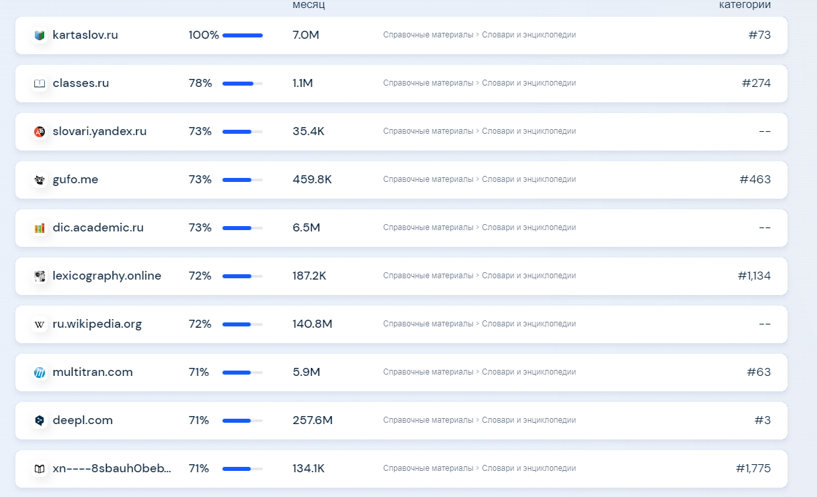

В качестве **ключевых** конкурентов мы выбрали те сайты, процент схожести которых превышал или был равен 75% относительно главного конкурента - 5element.by.

В качестве **локальных** конкурентов мы выбирали все сайты, которые соответствуют белорусским магазинам (т.е. в основном это те, которые имеют на конце **.ru**), соответственно все остальные **глобальных** конкурентов.

По сути, все вышеперечисленные сайты будут являться нашими **прямыми** конкурентами.

В качестве **косвенных** конкурентов можно назвать различные торговые площадки, которые занимаются продажей различных товаров, включая и товары нашей предметной области:

* **translate.google.com**
* **translate.yandex.ru**

2. продукт бесплатный, поэтому анализ ценовой составляющей по отношению к конкурентам не проводим

3. Объем трафика конкурентов, динамика развития конкурирующих ресурсов (приложений).

С помощью инструмента [**https://www.similarweb.com/ru/**](https://www.similarweb.com/ru/)был проведён тщательный анализ объёма трафика для **ключевых** конкурентов:

Для **kartaslov.ru**:

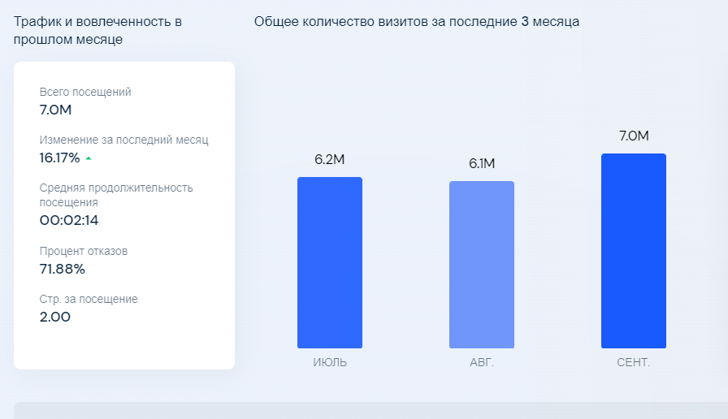

Для **wiktionary.org**:

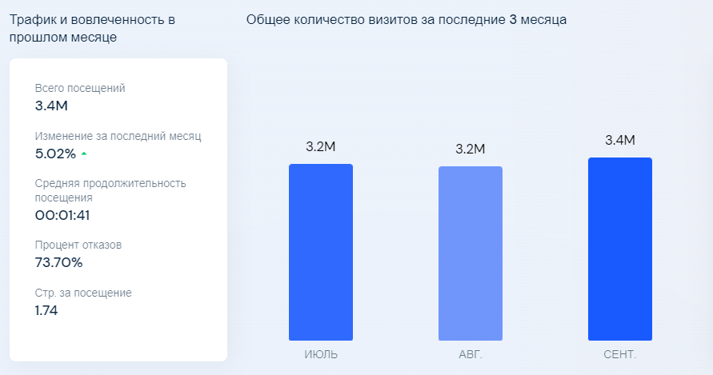

Для **translate.yandex.ru:**

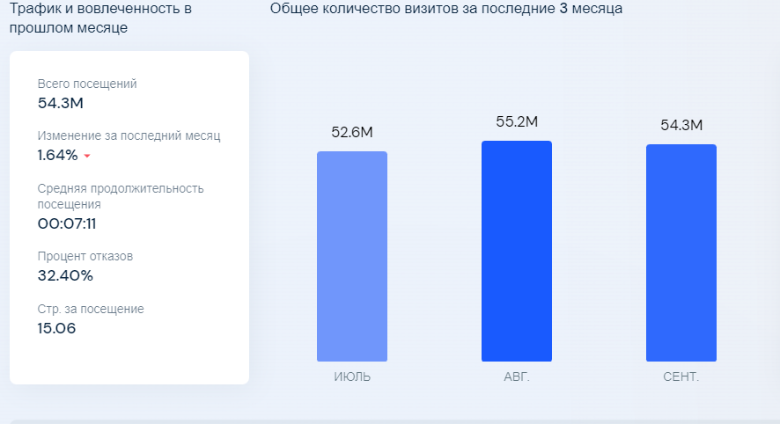

С помощью полученных данных можно сделать вывод, что среди **ключевых** конкурентов особенно большой трафик наблюдается у **kartaslov.ru**, остальные ключевые конкуренты уступают ему в этих показателях. Т. е. теперь стоит следить за **kartaslov.ru**, чтобы оставаться конкурентоспособными. У переводчика яндекс самый большой трафик, но он не является основным конкурентом.

4. Региональная популярность платформ.

С помощью того же ресурса ([**https://www.similarweb.com/ru/**](https://www.similarweb.com/ru/)) были получены также данные о региональной популярности платформ наших ключевых конкурентов.

Для **kartaslov.ru**:

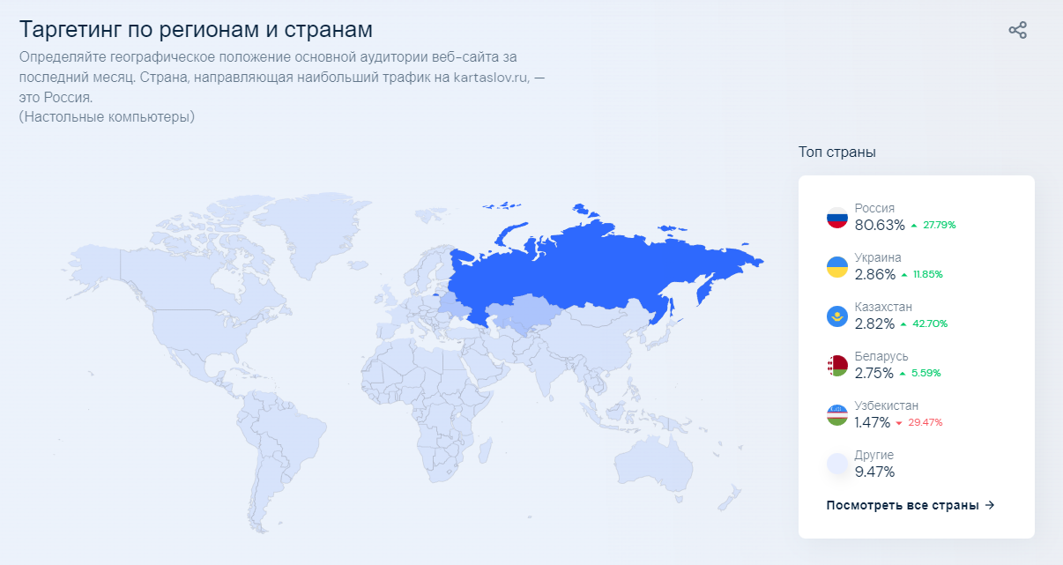

Для **Wiktionary.org**:

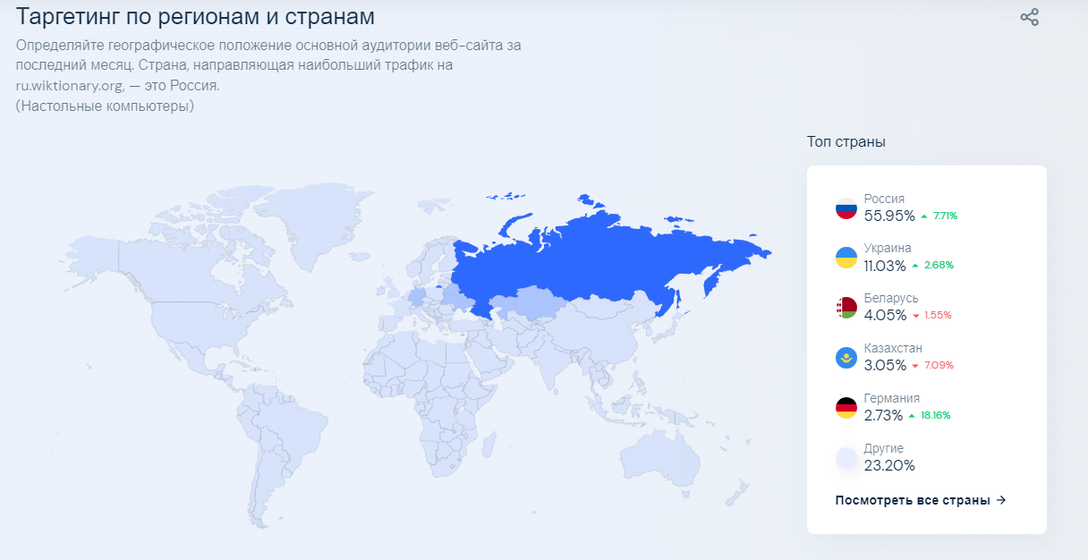

Для **translate.yandex.ru:**

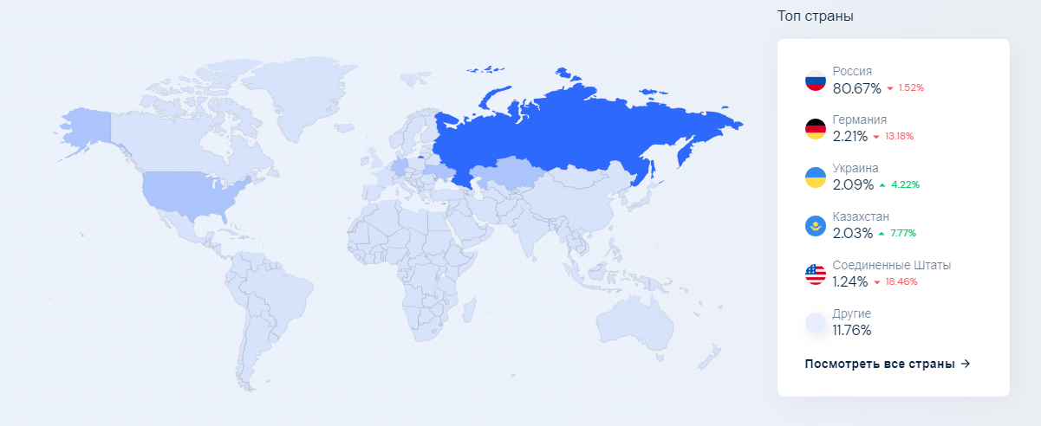

Из этой статистики мы можем видеть, что большая часть всего трафика приходится на русскоговорящие страны.

5. Потребительский портрет клиентов конкурентов.

На том же ресурсе ([**https://www.similarweb.com/ru/**](https://www.similarweb.com/ru/)) можно также посмотреть интересы аудитории, которая использует тот или иной сайт. Таким образом мы получили данные об интересах аудиторий наших ключевых конкурентов.

Для **kartaslov.ru**:

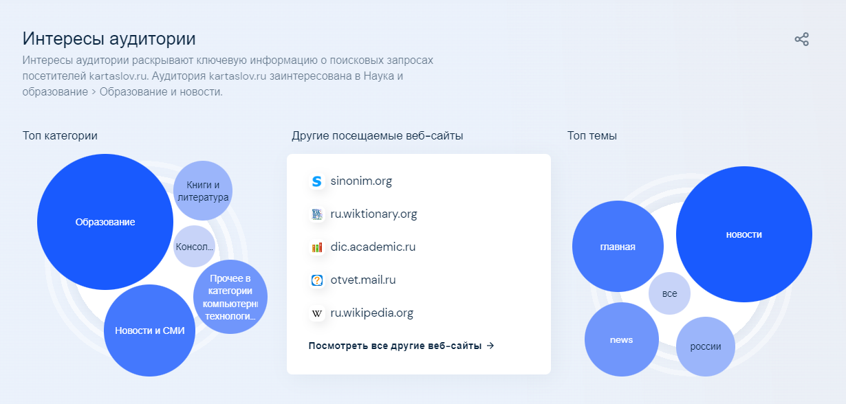

Для **Wiktionary.org**:

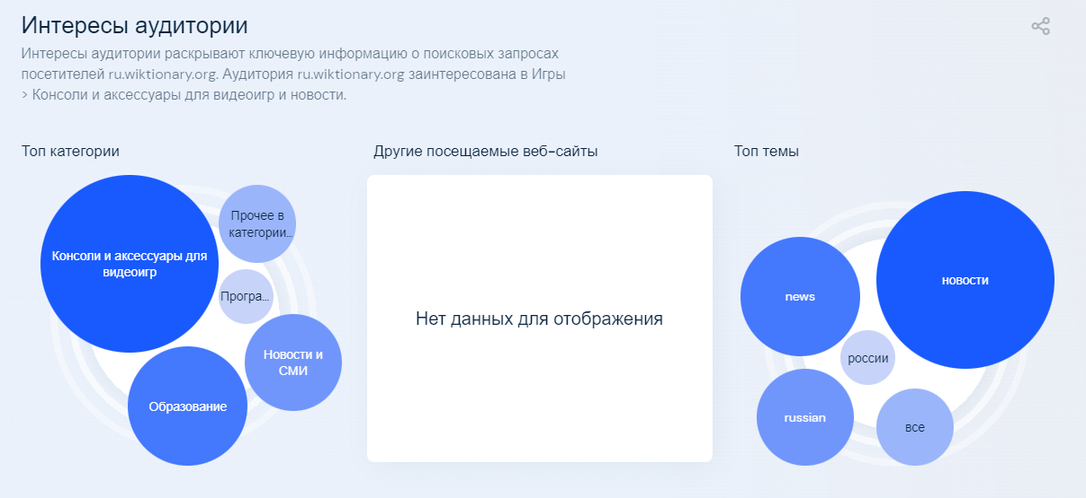

Для **translate.yandex.ru/:**

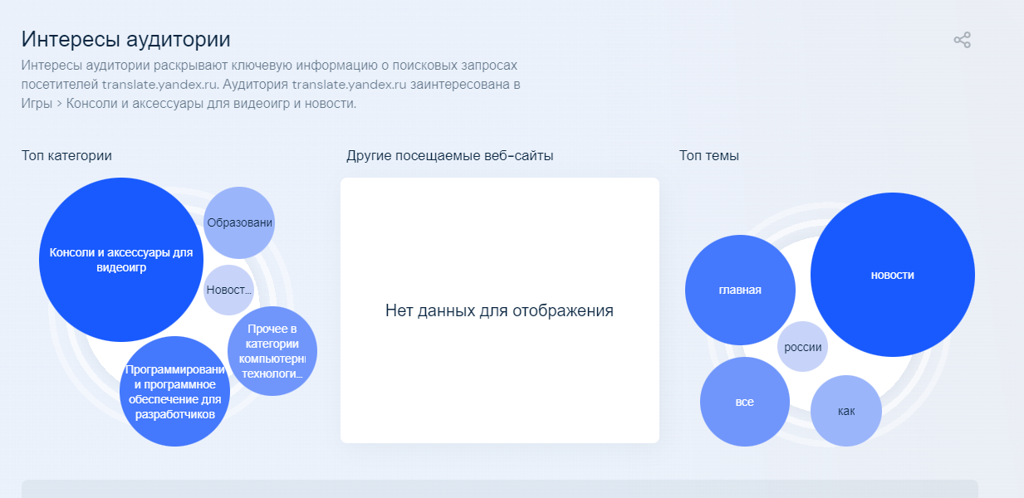

Из этих данных мы можем видеть, что пользователи площадок наших ключевых конкурентов активно интересуются словами по теме новости и образование. Это особенно характерно для **kartaslov.ru**. Что касается **Wiktionary.org**, то, здесь популярные темы компьютерные аксессуары и образование. Для **translate.yandex.ru** это новости и аксессуары для видеоигр.

**5. Описать бизнес-процессы**

**6. Провести опрос**

Ссылка на форму:

<https://docs.google.com/forms/d/e/1FAIpQLScT6OApC17KazTFmURCDLkpvT87DPM8NnVcVjR93d4Yz3neOg/viewform>

Ссылка с правами просмотра результатов:

<https://docs.google.com/forms/d/1WGJMkTbirLVumcMyz_br1C-o9eYolllR1ncjpHY_wao/edit>

Один из ответов, более подробно можно ознакомится по ссылке выше.

**7. Разработать профиль пользователя, среды и задач**

|  |  |
| --- | --- |
| **Группа 1** | **Группа 2** |
| до 21 года | 22-29 лет |
| Школьники, студенты. | Работающие мужчины и женщины |
| Предпочитают использовать мобильные телефоны, постоянно используют интернет в свой жизнедеятельности, предпочитают использовать социальную сеть инстаграм. | Предпочитают использовать мобильные телефоны. Компьютер на уровне обычного пользователя. Предпочитают социальную сеть ВКонтакте. |
| Более-менее владеют одним иностранным языком, преимущественно английским и иногда используют его в повседневной жизни. Хотят повысить свой словарный запас | Преимущественно не владеют иностранным языком и хотят изучить английский и в меньшей степени немецкий язык. |
| Предпочитают пользоваться мобильным приложением | Одинаково предпочитают пользоваться и сайтами и мобильными приложениями |

**8. Разработать профили задач**

## **Профиль задач:**

Так как какие-то задачи выполняются чаще, а какие-то реже, а также с той или иной степенью важности, то будет удобно ввести условные обозначения.

Как часто нужно выполнять задачу:

+ - Задачу придётся выполнять достаточно **редко**

++ - Задачу придётся выполнять время от времени, т. е. в **обычном режиме**

+++ - Задачу придётся выполнять достаточно **часто**

Насколько важна задача по степени ответственности:

! - **не очень важная** задача

!! - **важная** задача

!!! - **очень важная** задача

Задачи администратора:

1. !!! - +++ - Добавление/удаление песен
2. !!! - +++ - Добавление/удаление текста песен
3. !! - + - Удаление пользователя
4. ! - + – Просмотр пользователей

Задачи пользователя:

1. !!! - +- Регистрация нового пользователя
2. !!! - ++ - Просмотр списка песен
3. !! - ++ – Поиск песен
4. ! - + – Добавление песен в любимые
5. ! - + – Просмотр информации о производителе
6. !! - ++ – Выбор жанра
7. !!! - +++– Выбор уровня сложности
8. !!! - +++ – Просмотр перевода слова
9. !!! - +++ – Добавление/удаление слов в/из словарь
10. !!! - +++ – Просмотр словаря
11. !!! - ++ – Выбор правильного слова

Приоритет, по которому следует реализовать функционал онлайн-магазина:

1. Регистрация нового пользователя
2. Просмотр списка песен
3. Просмотр перевода слова
4. Добавление/удаление слов в/из словаря
5. Просмотр словаря
6. Выбор правильного слова
7. Выбор уровня сложности

**9. Разработать профиль среды**

|  |  |  |
| --- | --- | --- |
| **Характеристика** | **Признак** | **Влияние на интерфейс** |
| Внешнее освещение | * Хорошее освещение * Плохое освещение | * регулировка яркости экрана * выбор светлой / тёмной темы в зависимости от освещения |
| Устройство взаимодействия с приложением (ПК, мобильное устройство, планшет) | * Операционная система (Windows, Android) * Версия операционной системы | * совместимость * производительность * размещение элементов в сочетании с встроенными функциями ОС |
| Разрешение экрана | * 1920x1080 * 1600x720 * 2400x1080 * Другие | * общий размер экрана интерфейса * границы интерфейса |
| Устройства ввода/вывода | * Мышь * Клавиатура * Сенсорный экран * Графический планшет * Микрофон | * возможность использования периферийных устройств * установка драйверов * дополнительные элементы для ввода/вывода |
| Программное обеспечение (браузер, мобильное приложение) | * Браузер (Google Chrome, Opera, Mozila Firefox) * Версия браузера * Особенности установки мобильных приложений (apk, IPA) | * соответствующий дизайн * возможность установки расширений * элементы для получения обновлений (для мобильных приложений) |

**10. Выделить персонажей**

Персонаж 1

Возраст – 20

Деятельность – студент

Семейное положение – холост

Цели:

Получить высшее образование

Устроиться на работу

Информация:

Студент третьего курса ФПМИ. Много времени проводит за компьютером. Предпочитает пользоваться мобильным приложением, если такое есть. Приходится часто иметь дело с источниками информации на английском языке. Готовится к собеседованиям. На них от кандидата требуют неслабых знаний иностранного языка

Персонаж 2

Возраст – 26

Деятельность – работает

Семейное положение – не замужем

Цели:

Саморазвитие и расширение кругозора

Отправиться в путешествие по Европе

Информация:

Любит проводить время за просмотром кино, чтением литературы и слушать музыку. За компьютером проводит время по необходимости, чтобы, в частности, расширять кругозор.

**11. Разработать контекстные сценарии каждого персонажа**

**Ключевой Персонаж 1**

Начинает работать в новом учебном семестре. Параллельно с этим просматривает вакансии на трудоустройство, везде в требованиях – английский язык B1 минимум. Желает улучшить свой английский до нужного уровня, поэтому обращается к мобильному приложению по изучению данного языка. Имеет тенденцию спрашивать совет у преподавателя иностранного языка для выбора хорошего ресурса по изучению английского. В песнях не разбирается, поэтому при выборе пени пользуется списком новых добавленных песен. Использует режим вставки пропущенных слов. Находит незнакомое слово, смотрит перевод и добавляет в свой словарь. Через какое-то время заходит во вкладку “словарь” и находит там добавленное недавно слово.

**Ключевой Персонаж 2**

В качестве отпуска, хочет посетить несколько англоговорящих стран. Английский не знает. Решает подыскать приложение для изучения английского языка. В основном приложение нужно ей для повышения словарного запаса. Она любит музыку, поэтому пользуется поиском по названию. Находит нужную песню, выбирает режим karaoke, слушает песню, но отвлекается и ставит на паузу видео, когда возвращается – успешно снимает с паузы видео и продолжает слушать. Песня ей нравится, и она отмечает ее как понравившуюся. На следующий день она заходит в свой профиль и находит эту песню в своем списке понравившихся.

**12. Общие выводы по лабораторной работе**

В ходе выполнения лабораторной работы были получены практические навыки по проведению этапов предварительного проектирования интерфейса пользователя. Были проведены исследования потребностей пользователей системы, а также анализ собранных данных, сформированы профили групп пользователей и разработаны сценарии взаимодействия. Заготовлены диаграммы бизнес-процессов. Помимо этого, проведен анализ конкурентов.